Guia preliminar…Implentar cada uno su propia versión para presentar!

Parte 2: Implementación filtro Zero-Forcing sin aporte de ruido.

2.1:

En este apartado se implementa un filtro Z-F de 5 taps, realizando un analisis del funcionamiento y eficiencia del mismo tenemos:

Lo que se realizo en este apartado fue un ecualizador lineal forzado a cero, se ajusto la aumento la velocidad de simbolo para que sea consistente con la velocidad de muestreo (velocidad a la que trabaja el FIR), esto se llevo a cabo agregando un cero entre cada simbolo.

En la siguiente imagen se puede observar la señal resultante del canal discreto equivalente propuesto en el ejercicio 6.11 del libro utilizado en clases Proakis que es: $x=\frac{1}{1+{(2t/T)}^{2}}$

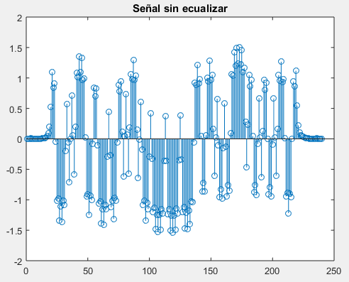

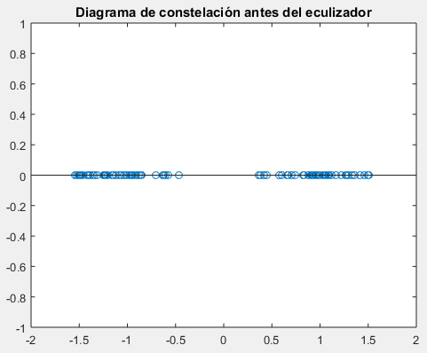

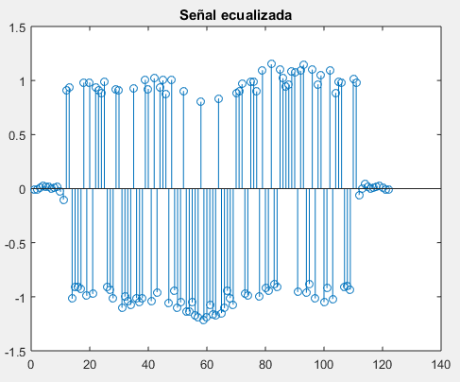

En la siguiente imagen podemos observar que los valores graficados no son estrictamente ±1 como seria lo esperado, debido a que la cantidad de taps (5) utilizados no son suficientes para controlar la ISI para el span utilizado (10).

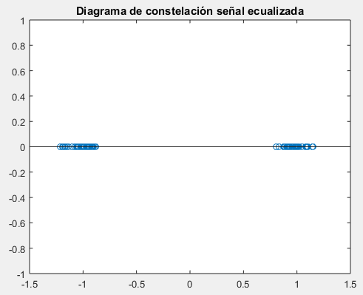

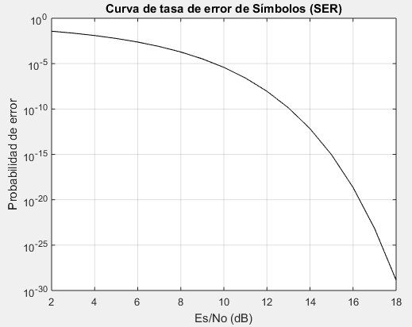

2.2:

Variante del filtro Z-F construido con 11 taps.

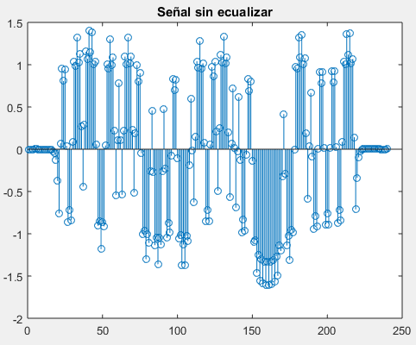

En el diagrama de constalaciones representado en la proxima imagen, se observa que al no estar ecualizada la señal, los puntos no estan centrados en ±1 por la existencia de ISI (interferencia intersimbolo).

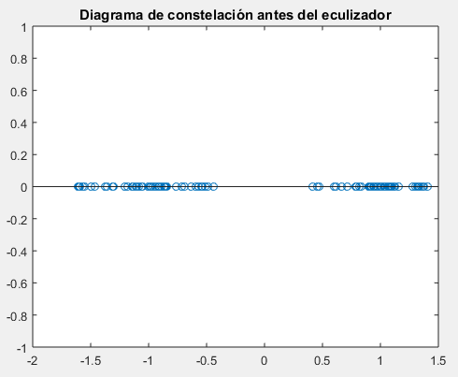

En esta imagen se observa la salida del ecualizador, en donde se puede apreciar la ausencia de ISI.

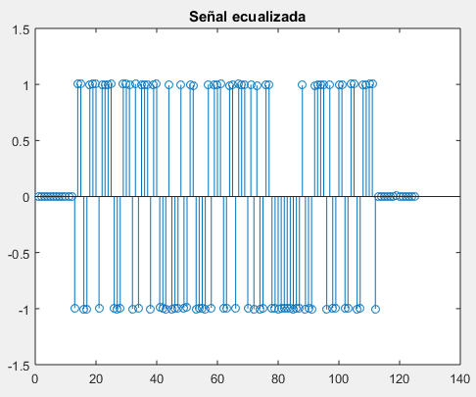

El diagrama de constelaciones correspondiente a la señal anterior es:

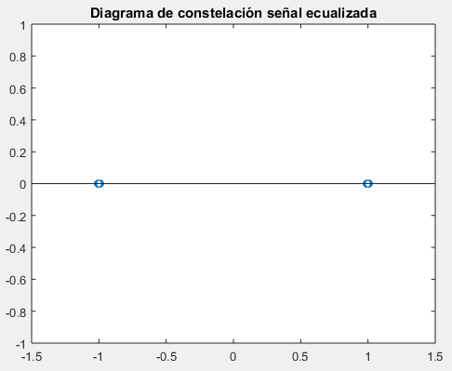

Donde podemos diferenciar con respecto al diagrama de constelacion anterior la ausencia de ISI, lo que produce que los simbolos sean ±1 y no se vea una nube de puntos dispersa entre (-1.5, -0,5) y (+0,5, +1,5).

El diagrama de Ser, indica la tasa de error de simbolos por medio del cual se puede justificar, que en ausencia de Ruido, la curva calculada se iguala a la curva teorica.

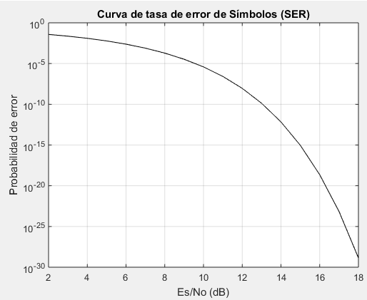

2.3:

En este caso se realiza en cambio de 11 a 13 taps en la construcción del Z-F, con este cambio lo que se hace es controlar la ISI para una cantidad de muestras mayor que en el caso anterior.

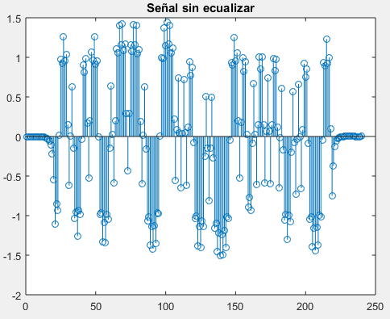

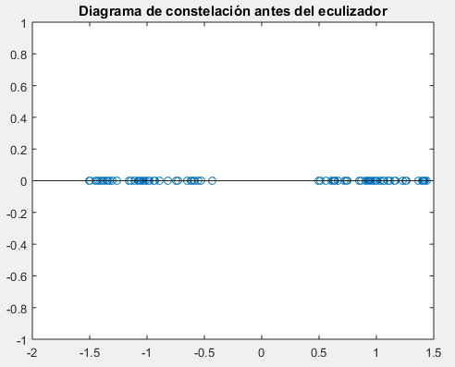

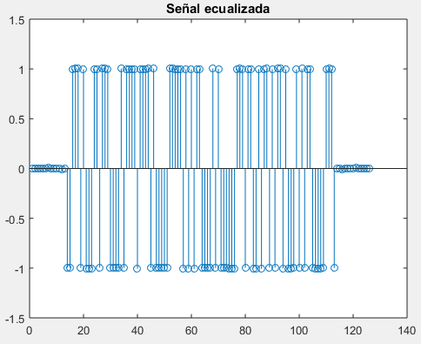

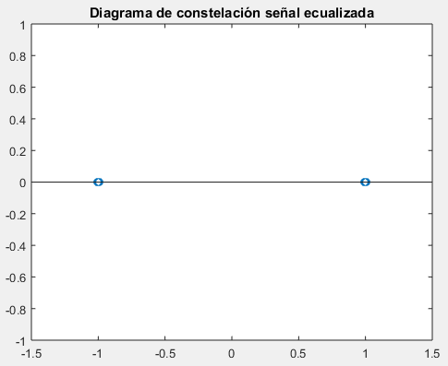

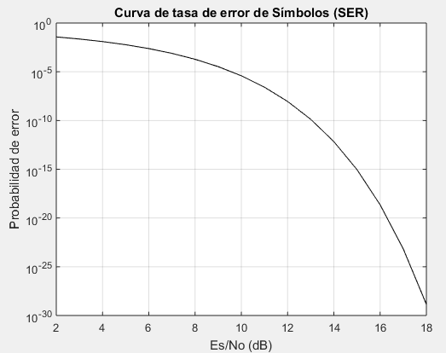

Haciendo una comparación entre 11 y 13 taps, no se aprecian grandes cambios, en términos de funcionamiento y efectividad son similares.

**PARTE 3)**

Implementacion de flitro lineal MMSE con 5 taps como se encuentra definido en el ejercicio ilustrativo 6.12 del libro Proakis.

En la siguiente imagen se puede observar la señal resultante del canal discreto equivalente, que es el mismo del ejercicio anterior, $x=\frac{1}{1+{(2t/T)}^{2}}$

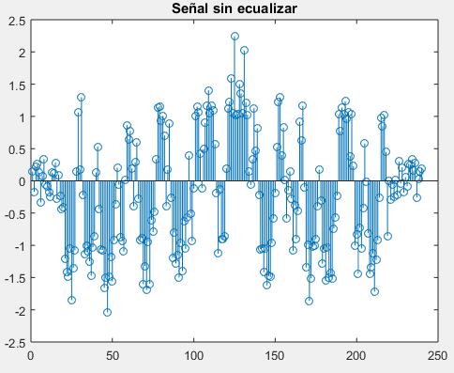

A continuación se observa un diagrama de constelación de la señal antes de ser ecualizada, de donde podemos deducir que la presencia de ISI y ruido aditivo producen un efecto de dispersión en el diagrama, es decir los puntos no están centrados en un rango pequeño de ±1 sino que el rango es más amplio, en este caso de ±2

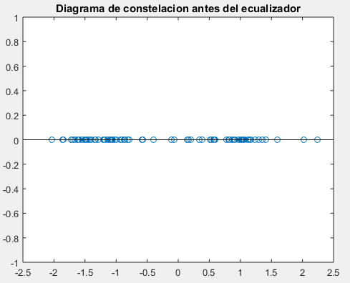

En esta imagen se observa la señal ecualizada y en tasa de símbolo, donde se puede ver que esta presente un cierto aporte de ISI y ruido aditivo, ya que los simbolos obtenidos no son exactamente ±1 que fueron los enviados sino que se aprecia una variación entre ±0.5 y ±1,5.

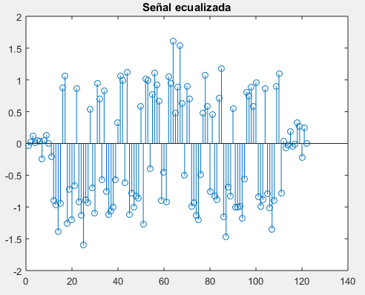

Lo mismo sucede en este diagrama de constelaciones donde la dispersión obtenida es producida por la presencia de ISI y de ruido aditivo.

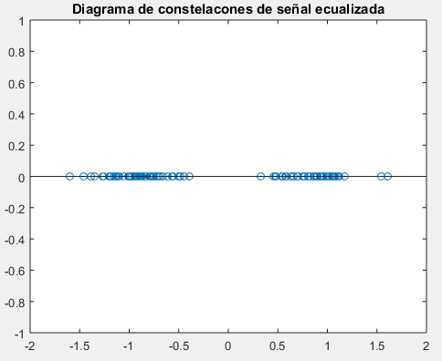

Las graficas anteriores fueron generadas con una secuencia de 100 simbolos para poder asi apreciar el efecto de la ISI y el ruido aditivo, si se realiza con mas simbolos (ej: 100000) la dispersión es tan grande que no se puede diferenciar claramente como se comporta el ecualizador.

Para realizar la curva BER o SER en este caso ya que es lo mismo porque se envían simbolos que son de un solo bit (0=-1, 1=1) enviamos una secuencia de 100000 simbolos.

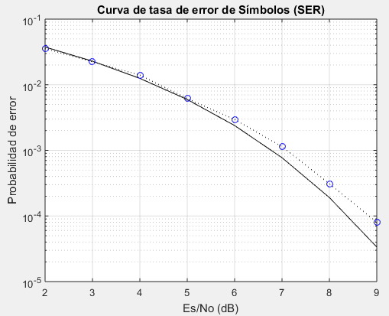

4) Ecualización adaptiva

Para esta última parte se corrió el código ejemplo 6.13 donde se puede apreciar el funcionamiento del ecualizador adaptivo de criterio MMSE, implementando el algoritmo del gradiente descendente.  
El canal discreto equivalente utilizado es:

Canal=[0.05 -0.063 0.088 -0.126 -0.25 0.9047 0.25 0 0.126 0.038 0.088];

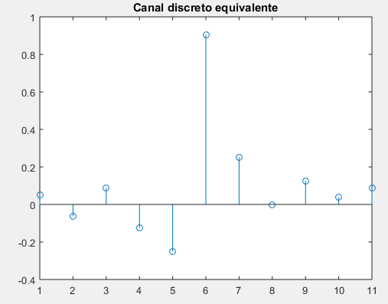

La señal a ecualizar se obtiene filtrando los simbolos creados y agregándole ruido aditivo, obteniendo:

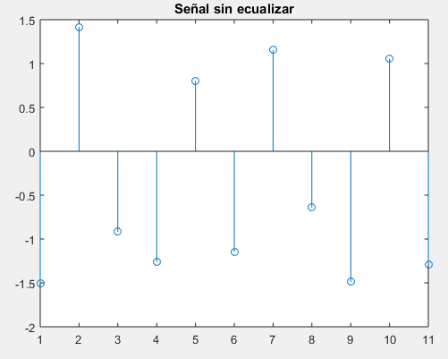

La salida del ecualizador es:

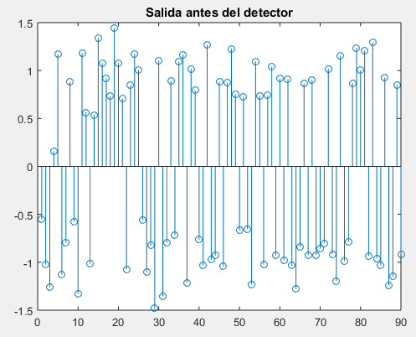

Esta señal ingresa al detector y a partir de ahi se obtienen los símbolos transmitidos.

A medida que se realizan iteraciones (en este caso 1000), se van ajustando los coeficientes y va variando el error cuadrático medio, se obtiene el siguiente gráfico:

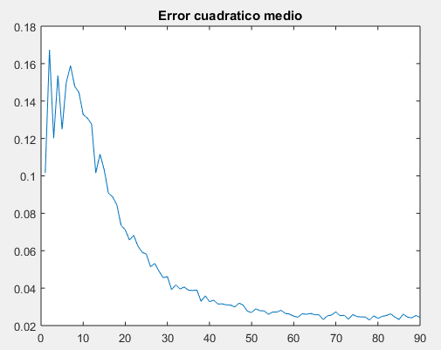

A medida que crece la cantidad de iteraciones la gráfica anterior mejora:

10000 Iteraciones

